# Q1 Community-detection with UCINET

將資料使用Maximum的方式對稱後進行以下分析：

## 1.1 Louvain method with raw-data

* Partition with 10 clusters: Q = 0.115
* Partition with 17 clusters: Q = 0.109

使用Louvain method可將資料劃分為兩種情形，分別為10與17個子群體，其Q值分別為0.115與0.109。下圖僅呈現Q值高者，即10群之情形。

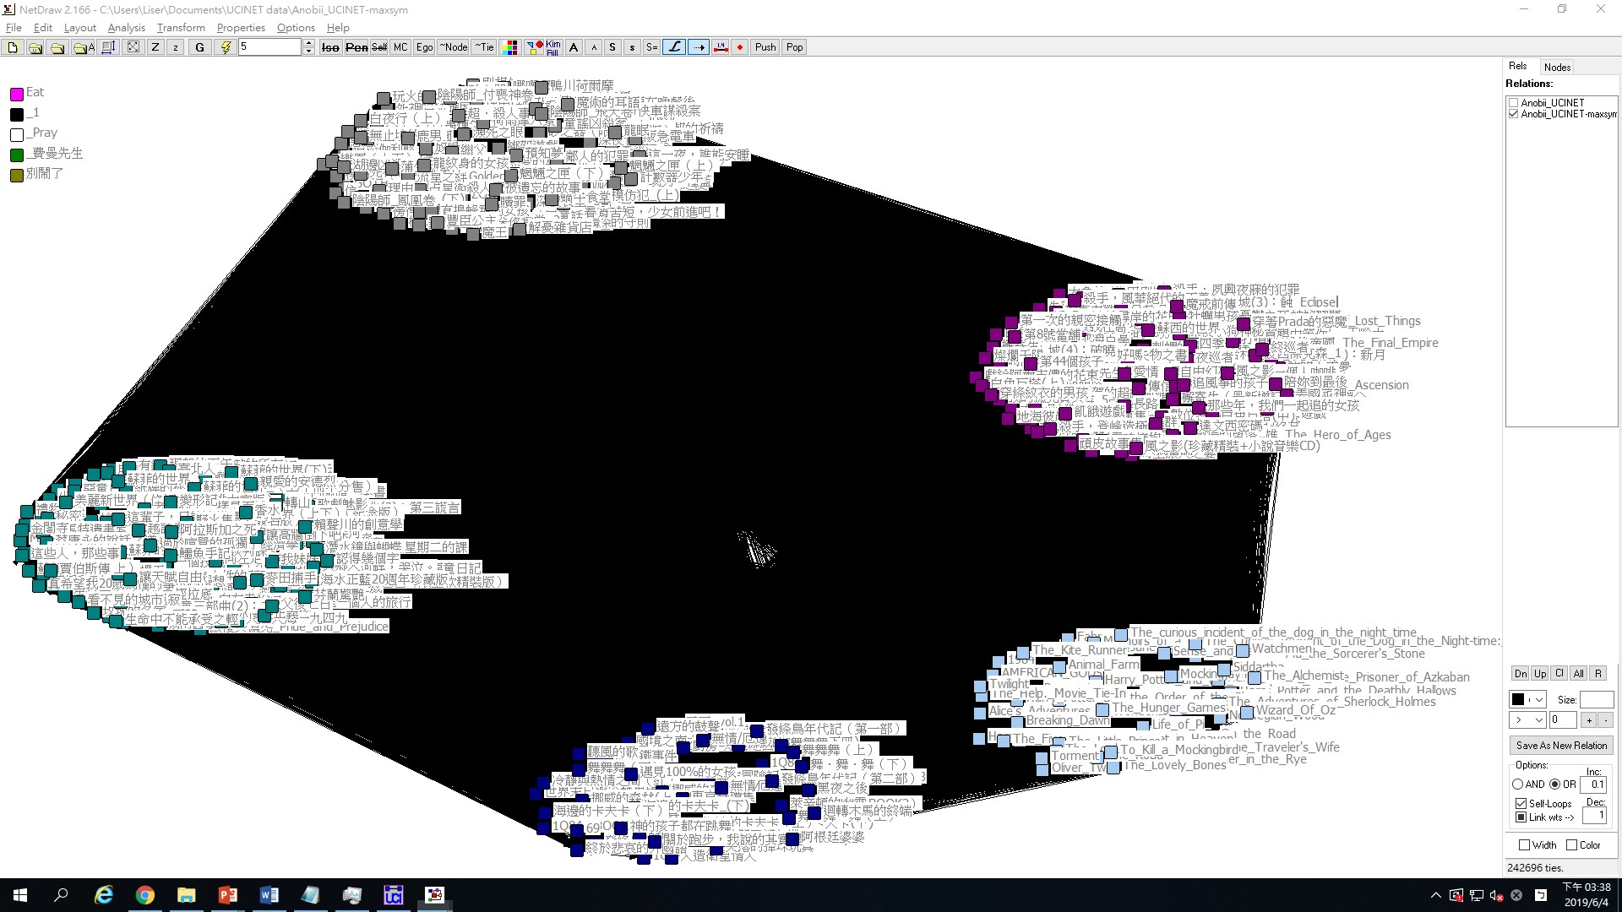

Figure 1.1 Louvain method的分群結果(10 clusters)

　　觀察上圖，可發現除去Eat、別鬧了等五個與其他書籍未具有任何相似關係的節點後，其餘書籍皆被劃分至五群之中。其中，右下角之淺藍色子群體大多集結了英文書籍。

## 1.2 Analysis with dichotomized data

### 1.2.1 Determine the proper threshold

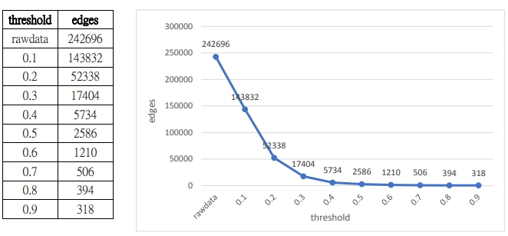

Figure 1.2 不同similarity thresholds之連結數變化情形

根據上圖，可發現similarity threshold在0.3後變化趨緩。然而，在similarity threshold設為0.3的情況下，17404的連結數對於Louvain method仍是有些吃重的，Girvan-Newman method的結果上亦不盡理想，共分作103個子群體，且其Q值僅有0.332。因此，以下將similarity threshold訂定為0.4進行分析：

### 1.2.2 Louvain method (dichotomized at 0.4)

* Partition with 96 clusters: Q = 0.621
* Partition with 115 clusters: Q = 0.576

　　使用Louvain method可將資料劃分為兩種情形，分別為96與117個子群體，其Q值分別為0.621與0.576。下圖僅呈現Q值高者，即96群之情形。

　　對照未進行dichotomize的原始資料，可發現其Q值大幅上升，由0.115提升至0.621。

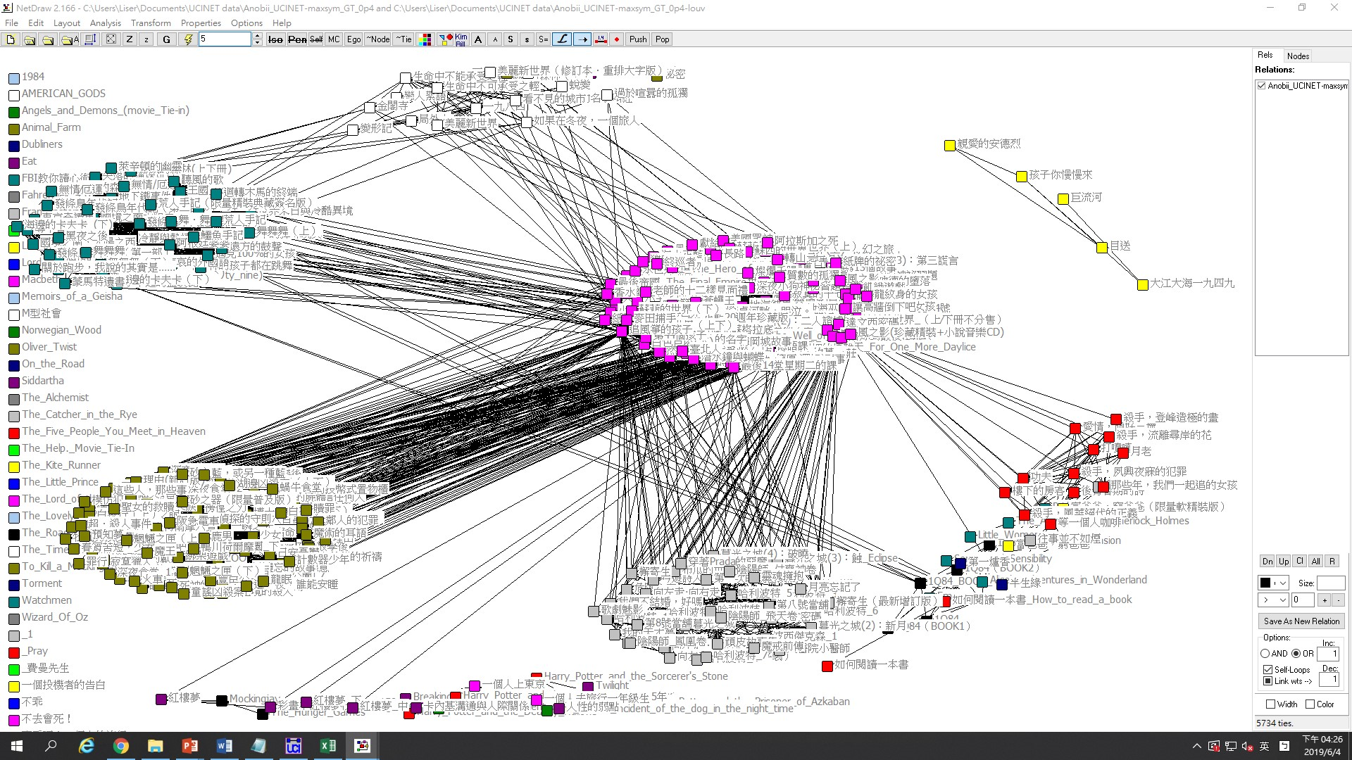

Figure 1.3 Louvain method的分群結果(96 clusters)

　　觀察上圖，可發現已經能夠識別出部部份子群體之特性，如：右上角的黃色子群體，與右下角的紅色子群體。黃色子群體共包含五個節點，除卻齊邦媛所著之巨流河外，皆為龍應台之作品（巨流河與大江大海一九四九皆書寫大時代下的悲劇，具有高度相似性）；紅色子群體則多為九把刀之著作。

### 1.2.3 Girvan-Newman method (dichotomized at 0.4)

* Partition with 32 clusters: Q = 0.609

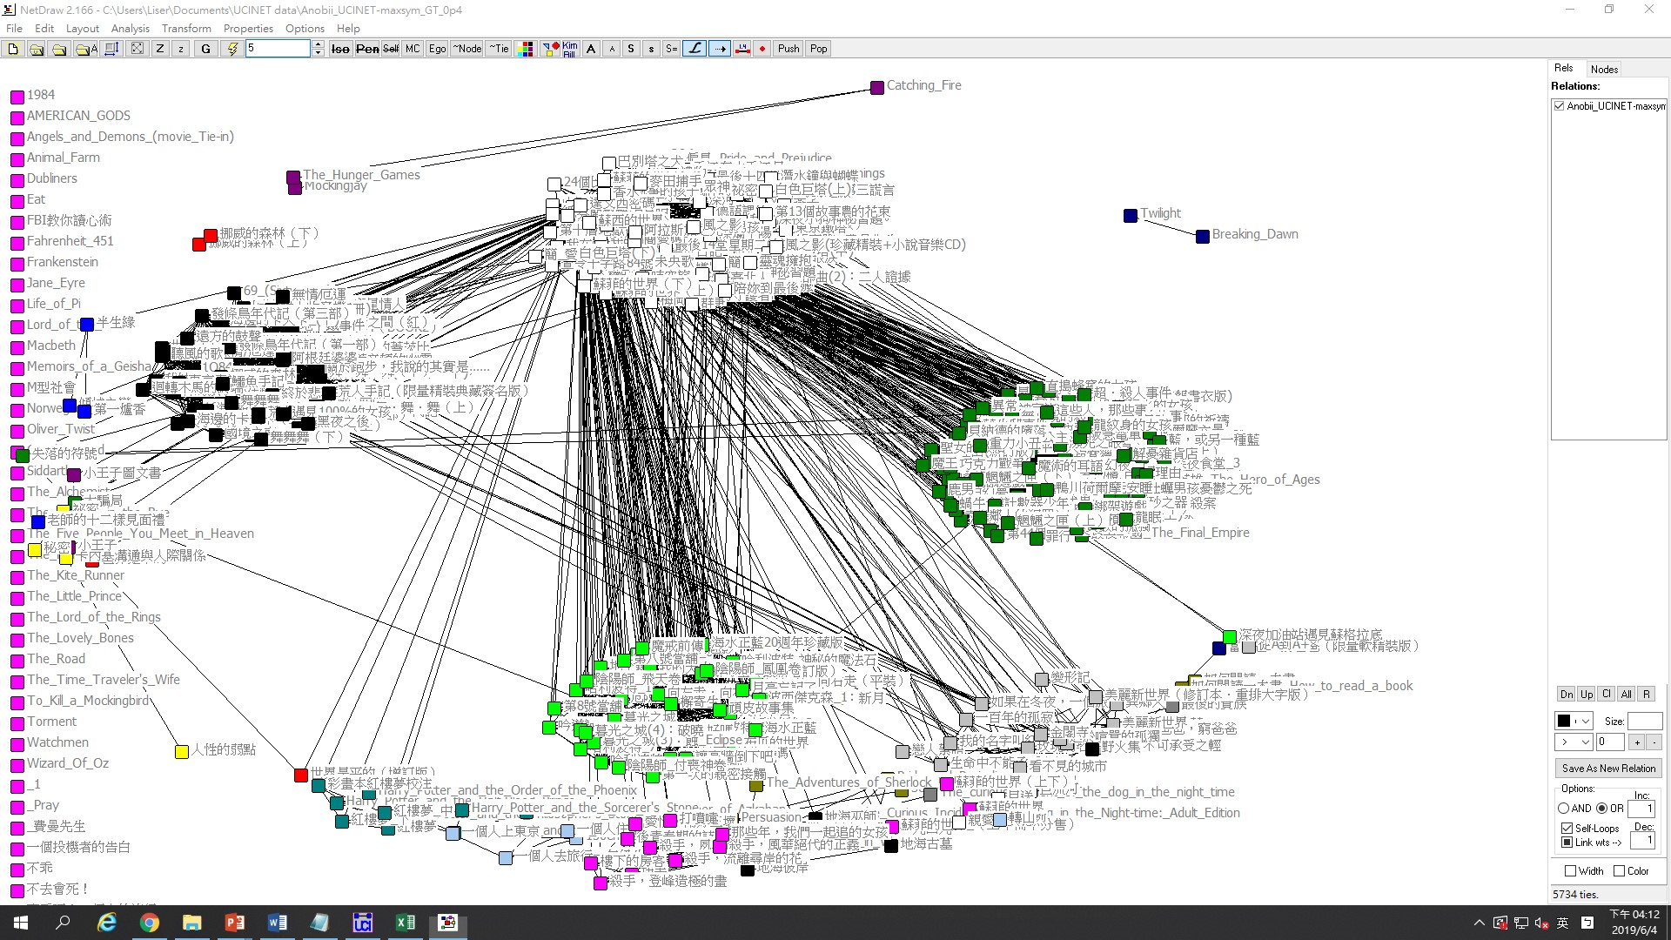

Figure 1.4 Girvan-Newman method的分群結果(32 clusters)

　　觀察上圖，發現其同樣也能夠識別出部份子群體之特性，如：右上角的深藍色子群體為暮光之城系列作品；左上角紅色的子群體屬同一作品；左邊的藍色子群體為張愛玲之著作；下方粉紅色子群體多為九把刀之作品。

### 1.2.4 Discussion

　　雖Louvain method與Girvan-Newman method具有相近的Q值，且皆能夠辨識出部份子群體的特性，但我們認為在dichotomized at 0.4的情境下，Girvan-Newman method的分群表現似乎是較好的。

　　在Girvan-Newman method中，其外圍地帶之子群體大多是能夠識別出其關聯性的，且未與其他節點相連結之節點聚集至同一子群體。相較Louvain method將大部份之節點分群至核心的五個子群體內，並將未與其他節點相連結之節點視作獨立群體的方法來得更易解讀。

# Q2 Community-detection with Gephi

Use the [**aNobii** bookshelf (cosine similarity)](https://www.space.ntu.edu.tw/navigate/s/4DE84DAC075647E7A97D6C843C2CE78FQQY) data

Run both Modularity (i.e. Louvain method) and

Girvan-Newman [aNobii (dichotomized at 0.7)](https://www.space.ntu.edu.tw/navigate/s/06A5759147E1470194D433C69683B84BQQY)

Based on results from Q1 and Q2, discuss with clustering method produces the best result.

在Gephi進行Louvain method與Girvan-Newman method的分群分析時，我們先使用了在UCINET中dichotomize至0.7的資料，然而跑出之modularity/ Q值皆過高（幾近於1），分群結果也十分瑣碎，幾乎皆是以系列作品為分群基礎。  
 多次嘗試後，我們發現dichotomize至0.4的結果最理想，modularity/ Q值皆落0.6左右，在最佳的Q值範圍0.3至0.7中已達上限，分群結果也能呈現各群之類型風格。

## 2.1 Modularity (Louvain method) with Gephi

圖2.1為使用dichotomized at 0.7之資料，總共分出78群，modularity值為0.967；圖2.2則為dichotomized at 0.4之資料，共分出21群，modularity值為0.608。  
 比較兩圖可看出圖2.1的分群多以系列作品呈現，例如：左上方的哈利波特系列，左下方的1Q84系列；圖 2.2更能呈現各群的風格，例如：綠色子群體為人性驚悚類，藍色為意識流類。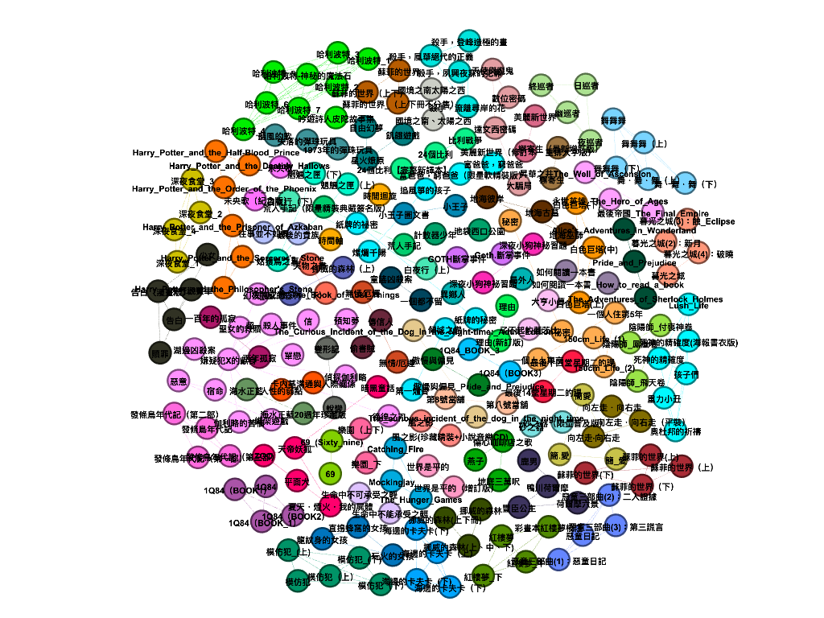

Figure 2.1 Dichotomized at 0.7之modularity 分群結果(78 clusters)

## 

Figure 2.2 Dichotomized at 0.4之modularity 分群結果(21 clusters)

## 2.2 Girvan-Newman method with Gephi

圖2.3為使用dichotomize至0.7之資料，將237個節點分為78群，modularity值為0.96733254；圖2.4為使用dichotomize至0.4之資料，將426個節點分為32群，modularity值為0.6088021。相比之下，圖2.3之分群十分瑣碎，連系列作品都未必會分在同一子群體，也難以判斷出各群具備之特質；而圖2.4則如圖2.2使用Louvain method之結果相似，各群風格顯著，例如：桃紅色子群體為人性驚悚類，綠色為溫暖寫實類。

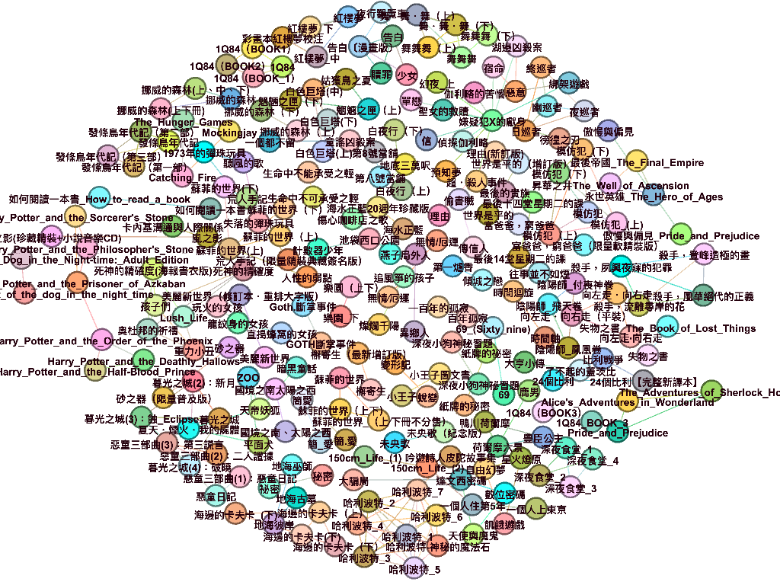

Figure 2.3 Dichotomized at 0.7之Girvan-Newman 分群結果(78 clusters)

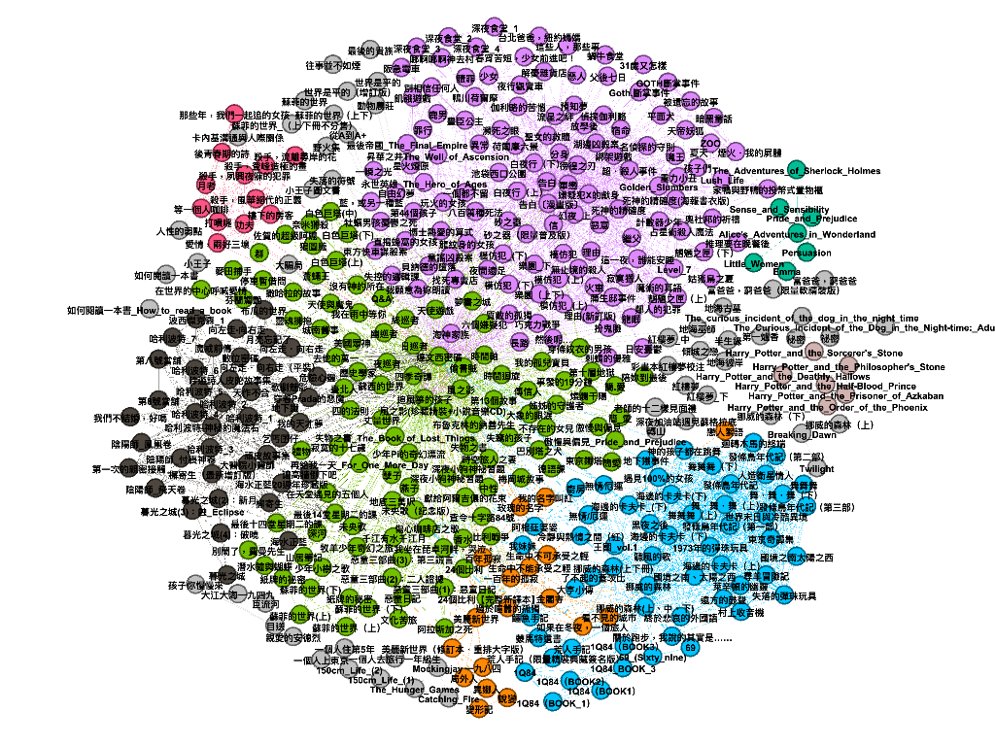

Figure 2.4 Dichotomized at 0.4之Girvan-Newman 分群結果(32 clusters)

## 2.3 Discussion (using data dichotomized at 0.4)

|  |  |  |  |  |
| --- | --- | --- | --- | --- |
| method | Louvain (UCINET) | Girvan-Newman (UCINET) | Louvain (Gephi) | Girvan-Newman (Gephi) |
| clusters | 96 | 32 | 21 | 32 |
| Q index | 0.621 | 0.609 | 0.608 | 0.6088021 |

　在Gephi中，Louvain method與Girvan-Newman method皆產出相近的Q值，不過Girvan-Newman產出的子群體較多。而觀察分群結果後可發現兩者的優劣處十分相像：從零散的小子群體觀察，兩種分群發法都產出內部高度相似的子群體。如在Louvain之中有1Q84系列、九把刀作品集，而在Girvan-Newman中有九把刀作品集、Harry Potter系列。

從較大的子群體評估，兩種分群方法皆產生驚悚推理類、意識流類、或溫情寫實等體型較大之子群體，然而這幾類中都摻雜些許不合乎該風格之書籍。如在Louvain之中的草綠色子群體，多數由驚悚類書籍組成（告白、殺人事件、模仿犯等），然而也包含部分溫情寫實類書籍（父後七日、深夜食堂、台北爸爸，紐約媽媽等）；或是在Girvan-Newman之中的驚悚類書籍也有同樣情況。因此我們認為此兩種分群結果是相似的。